
臺北市立天文科學教育館
市民（不限臺北市）野外觀測天文營實施計畫

一、主旨：臺北市立天文科學教育館為增加民眾天文知識，培養實際觀星的能力及經驗，特舉辦二梯次野外觀測天文營活動。
（一）『阿里山』野外觀測天文營：兩天一夜，白天將帶您至玉山國家公園塔塔加鞍部從事生態教學，夜間繼續在石山進行星空觀測，讓您享受群星燦爛的震撼。
（二）『玉山』野外觀測天文營：三天兩夜，在秋夜星空的王族、水族星座、冬夜的大橢圓下，將帶您運用玉山及阿里山絕佳的觀星地點進行星座辨認與星空觀測；另安排您體驗兩條風景相當優美的塔塔加鞍部生態步道、特富野狩獵古道，讓您享受群星燦爛與壯闊森林的洗禮。

二、主辦單位：臺北市立天文科學教育館（111臺北市士林區基河路363號）。
洽詢電話：02-28314551轉202或204 第二組（推廣組）。 網址：www.tam.gov.tw

三、活動說明：
（一）活動地點：
1.『阿里山』野外觀測天文營：阿里山、玉山國家公園。（兩天一夜）
2.『玉山』野外觀測天文營：阿里山、特富野古道、玉山國家公園。（三天兩夜）

（二）參加對象：不限區域，年滿十八歲以上對天文有興趣的民眾皆可參加。

（三）活動時間、梯次及名額：
1.『阿里山』野外觀測天文營：97年10月25日（星期六）至10月26日（星期日），共兩天一夜，計30名。
2.『玉山』野外觀測天文營：97年10月31日（星期五）至11月2日（星期日），共三天兩夜，計76名。

（四）活動費用：
1.『阿里山』野外觀測天文營：每人新臺幣2800元整。
2.『玉山』野外觀測天文營：每人新臺幣4300元整。
3. 本活動為各學員投保新臺幣200萬元旅遊平安險。

（五）報名方式和繳費方法：
1.報名方式：
（1）採收費電話語音報名：請於97年9月24日（星期三）上午9：00起以電話報名。
（2）電話報名號碼：『阿里山』野外觀測天文營請撥 0951063666
『玉山』野外觀測天文營請撥 0951066222
（3）依國家通訊傳播委員會核定之統一費率市話每30秒新臺幣2元計算，若為行動電話撥打，則依各家行動電話業者電信資費計算。請報名學員依語音指示操作，本活動每通電話最多限報4個名額，凡要參加活動之人員資料（聯絡電話及身份證字號）皆須輸入，每通電話給一個代碼，需取得代碼後才算完成電話語音報名流程，額滿為止。
（4）電話語音報名參考流程約於報名前十天公佈在本館網站『熱門活動』網頁下。

2.繳費方式：錄取人員請於報名後（報名當日不計）三日內完成郵政劃撥繳費及傳真報名資料，逾期未完成者，視同放棄（本館將不再通知），並由候補人員遞補（本館主動通知）。
（1）郵政劃撥繳費
帳號『19903977』，戶名『臺北市立天文科學教育館』。
劃撥金額每筆需加手續費20元。（以玉山野外觀測營為例，如下頁所示）
例如：劃撥1人費用，劃撥金額為4320元（含1人報名費4300元+該次劃撥手續費20元）。
劃撥2人費用，劃撥金額為8620元（含2人報名費8600元+該次劃撥手續費20元）。
劃撥3位以上費用，依此類推。
劃撥單之通訊欄請註明：市民天文營報名費，錄取代碼： 參加人員姓名： 。
（2）傳真報名資料：請於完成繳費手續當日，將報名表傳真至臺北市立天文科學教育館。傳真電話：02-28340489。
或E-Mail承辦人第二組吳伯順先生（jones@tam.gov.tw）。
☆報名表下載：請於9月24日後至本館網站『熱門活動』項下下載。

（六）注意事項：
1. 本館收到參加者之資料及費用憑證後，會寄回收據及報到須知給參加者，以作為活動參加證明。
2. 報名後因故無法參加者，請於活動開始十天前以電話洽詢本館第二組（推廣組）辦理退費相關事宜，逾期視同自動放棄，不得要求退費或自行轉讓。
3. 請勿自行更換未報名人員參加，以免保險與活動人員不符。若造成任何情況，請自行負責。
4. 本活動全程參加者可認證『公務人員終身學習護照』或『教師研習』，時數：
（1）『阿里山』野外觀測天文營：9小時。
（2）『玉山』野外觀測天文營：16小時。

（七）郵政劃撥單填寫範例：
例如王小明與李大明報名參加『玉山』野外觀測天文營，取得錄取代碼為『╳╳╳╳╳╳』，
所以報名費為
4300（元/人）×2（人）+20（元）=8620元。
郵局劃撥單填寫如下：
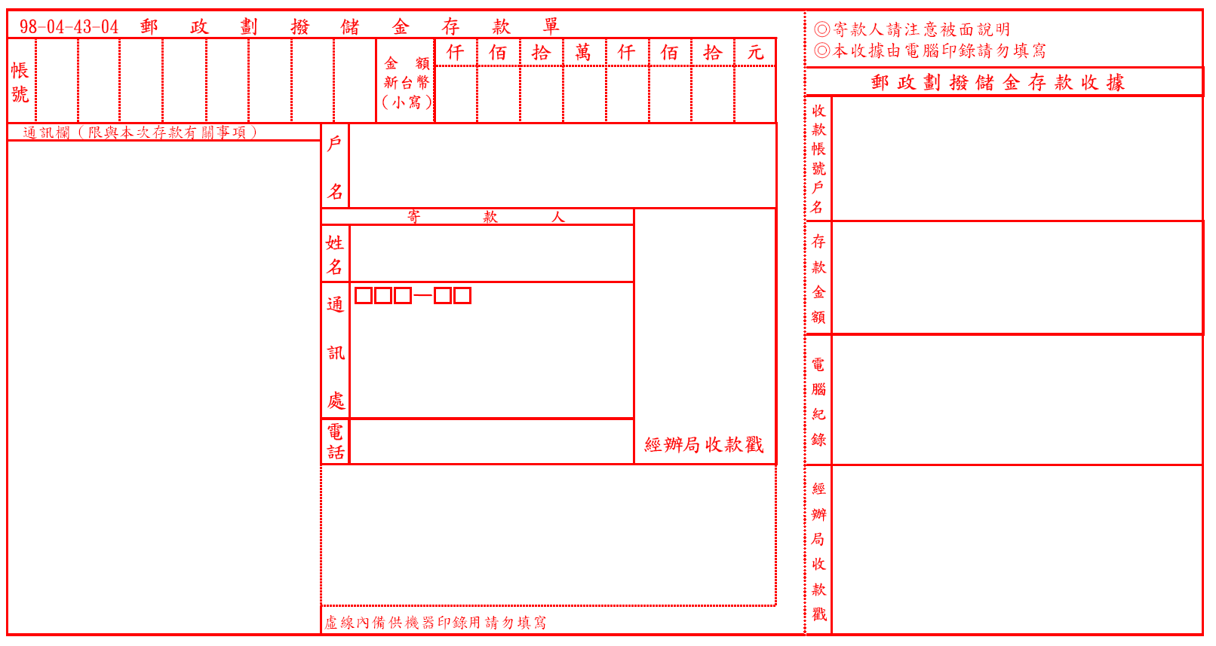
19903977
臺北市立天文科學教育館
王小明
XXX XX
請寫通訊地址
請留電話
8620

市民天文營報名費

錄取代碼：╳╳╳╳╳╳

參加人員姓名：
王小明
李大明

（八）課程表：

『玉山』野外觀測天文營
日期  時間 | 第一天  10月31日（星期五） | 日期  時間 | 第二天  11月1日（星期六） | 日期  時間 | 第三天  11月2日（星期日）
07：20  ∣  07：40 | 報到 | 06：30  ∣  06：50 | 起床、盥洗 | 07：30  ∣  08：00 | 起床、盥洗
08：00  ∣ | 準時出發  前往阿里山 | 07：30  ∣  08：10 | 早餐 | 08：00  ∣  09：20 | 早餐
08：30  ∣  09：20 | 天文與自然  影片欣賞 | 08：20  ∣  08：50 | 前往  特富野古道 | 09：30  ∣  11：30 | 下山  科學影片  沿途風景欣賞
09：30  ∣  11：20 | 天文基本常識  及星座盤演練 | 08：50  ∣  11：30 | 古道生態體驗 | 11：30  ∣  12：10 | 午餐
11：30  ∣  12：20 | 午餐 | 11：30  ∣  12：10 | 回阿里山  住宿區 | 12：20  ∣  13：20 | 午休
12：20  ∣  13：10 | 高山生態簡介 | 12：20  ∣  14：30 | 午餐、午休 | 13：30  ∣  14：20 | 天文與生態  問題研討
13：10  ∣  15：30 | 午休、沿途風光欣賞 | 14：30  ∣  16：20 | 天文新探 | 14：30  ∣  16：20 | 天文與自然  影片欣賞
15：30  ∣  17：30 | 塔塔加生態體驗 | 14：30  ∣  16：20 | 天文新探 | 17：00  ∣ | 抵達天文館  珍重再見！
17：30  ∣  18：30 | 晚餐、休憩 | 16：30  ∣  19：00 | 塔山賞雲  晚餐、沐浴  休憩
18：30  ∣  20：30 | 星座辨認教學  望遠鏡觀測  （一） | 19：00  ∣  21：40 | 星座辨認教學  望遠鏡觀測  （二）
20：30  ∣  21：40 | 返回阿里山住宿區  環境介紹分配寢室

『阿里山』野外觀測天文營
日期  時間 | 第一天  10月25日（星期六） | 日期  時間 | 第二天  10月26日（星期日）
07：20  ∣  07：40 | 報到 | 07：30  ∣  08：00 | 起床、盥洗
08：00  ∣ | 準時出發  前往阿里山 | 08：00  ∣  09：00 | 早餐
08：30  ∣  09：20 | 天文與自然  影片欣賞 | 09：30  ∣  11：30 | 下山  科學影片  沿途風景欣賞
09：30  ∣  11：20 | 天文基本常識  及星座盤演練 | 11：30  ∣  12：10 | 午餐
11：30  ∣  12：20 | 午餐 | 12：20  ∣  13：20 | 午休
12：20  ∣  13：10 | 高山生態簡介 | 13：30  ∣  14：20 | 天文與生態  問題研討
13：10  ∣  15：30 | 午休、沿途風光欣賞 | 14：30  ∣  16：20 | 天文與自然  影片欣賞
15：30  ∣  17：30 | 塔塔加生態體驗 | 17：00  ∣ | 抵達天文館  珍重再見！
17：30  ∣  18：30 | 晚餐、休憩
18：30  ∣  20：30 | 秋季星座辨認教學  望遠鏡觀測
20：30  ∣  21：40 | 返回阿里山住宿區  環境介紹分配寢室
20：30  ∣  21：40 | 返回阿里山住宿區  環境介紹分配寢室 | 以下接續10月25日行程
21：40  ∣  23：00 | 盥洗、休憩 | 23：00  ∣  24：00 | 冬季星座辨認教學  望遠鏡觀測

